Whirpool
6 секундний ролик для You tube.
Синопсис
Мила анімація з мамонтами, які йдуть на білому фоні. План зменшується, виявляється що вони всередині холодильника.
Слоган: Whirpool – холодильник в якому збережеться все
№ | Візуалізація | Звук | Розкадровка
1  1сек | Мамонти ідуть на білому фоні.  Кадр віддаляється. | Мамонти досі існували б, | 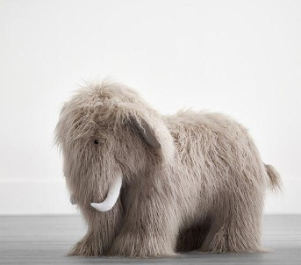
2  2сек | Видно що мамонти ідуть всередині холодильника. План збільшується до холодильника в повний розмір. Дверцята закриваються. | якби жили в холодильниках Whirpool. | 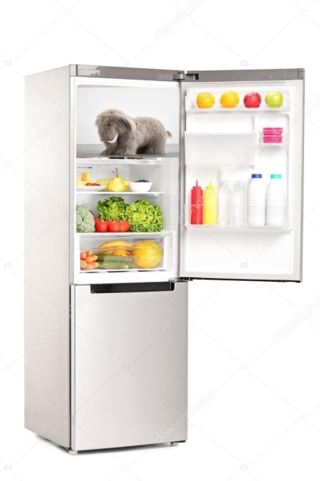
3  3сек | Холодильник в повний розмір. | Whirpool – холодильник в якому збережеться все. | 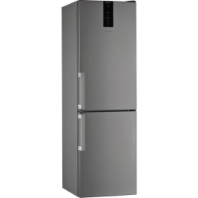

2D Explainer для компанії «GREEN BOX»
Задача ролика не тільки пояснити принцип роботи компанії, але й донести необхідність сортування.
Синопсис
Історія про звичайну людину із суперсилою. В 21столітті суперсила – сортування сміття. Бо саме вона рятує світ.
Герой летить боротися з монстром , але бачить, що він вийшов на берег, через те, що океан засмічений сміттям.
Супергерой приносить коробки «Green box » і показує як правильно і наскільки легко сортувати сміття.
Озвучка дитячим голосом, що підкреслить наскільки цей процес легкий. Але обходимось без звуків) звуки замінимо текстом на екрані.
№ | Візуалізація | Звук(або текст на екрані) | Розкадровка
1.  3сек. | Образ людини в якого за спиною з’являється плащ, що розвівається | Ви хотіли б мати супер силу? | 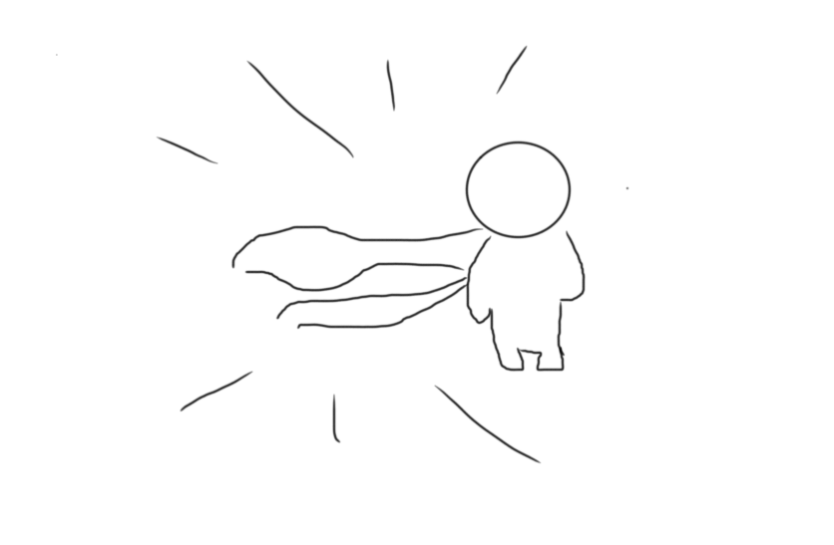
2. 3сек. | Образ монстра (умовно годзилла)  Що виходить з океану громити місто. | Рятувати світ від монстрів? | 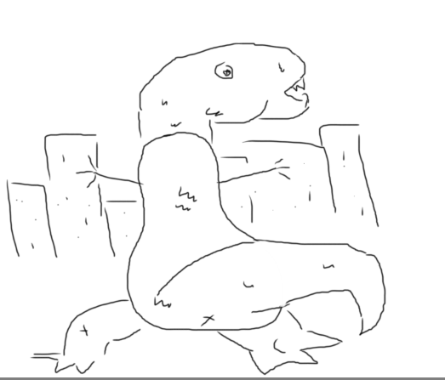
3-4.  2сек. | Герой підлітає до монстра, а той показує йому засмічений океан.  (розділити на 2 сцени- летить і висить біля монстра) | Але в реальності монстри набагато страшніші,  а суперсилою володіє кожен. | 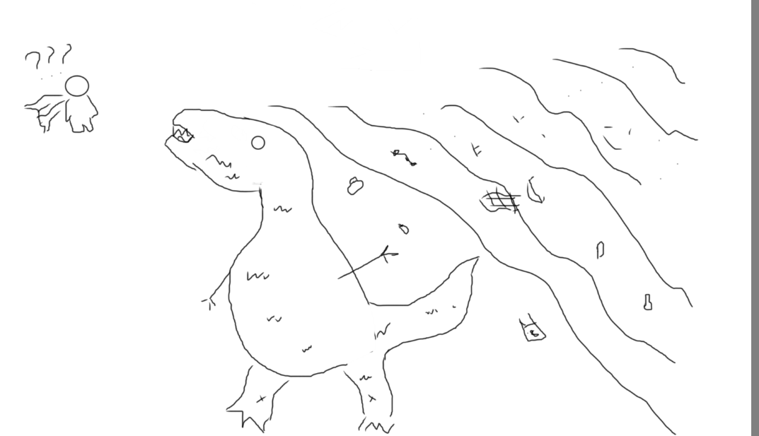
5-6.  7сек. | Герой приносить бокси для сортування і починає супершвидко розгрібати сміття.  Монстр йому допомагає. | Сортування сміття – життєва необхідність. Ми робимо його максимально комфортним для вас і ваших сусідів. | 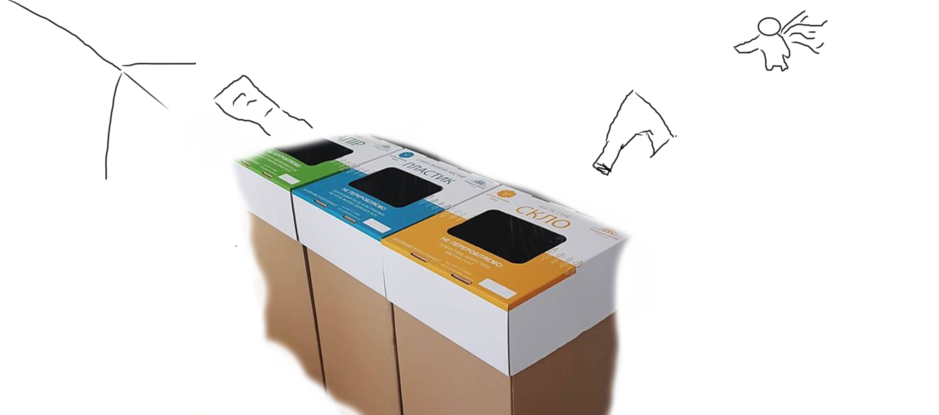
5.  6сек. | Середнім планом коробки на фоні під’їзду. Презентація як у коміксах. | Ми встановимо у будинку  Кілька коробок для різних типів сміття. | 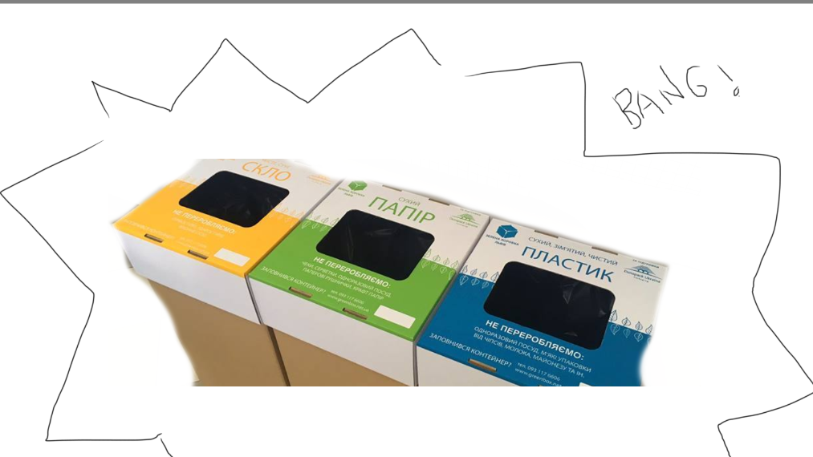
6.  4сек. | Гори закреслюються. | Вам більше не доведеться складати з нього гори ! | Картинка з перекресленою горою сміття.
6.  3сек. | Крупний план кришки. | Детальні правила сортування вказуються на кришці. | 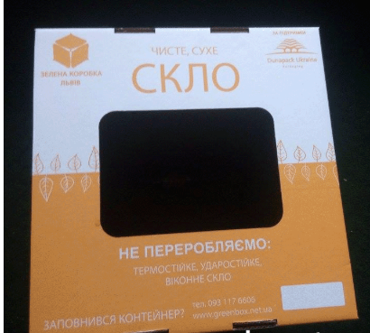
7.  5сек. | Проїзд машини на фоні місця де стояли контейнери . | Після того як контейнер заповнився, ми самі його заберемо на сортувальну станцію. | 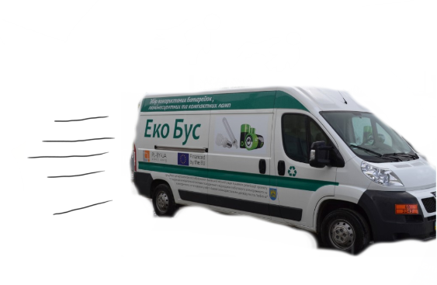
8.  4сек. | Крупним планом товари з вторсировини. | А далі ваше сміття стане матеріалом для товарів з вторсировини! | 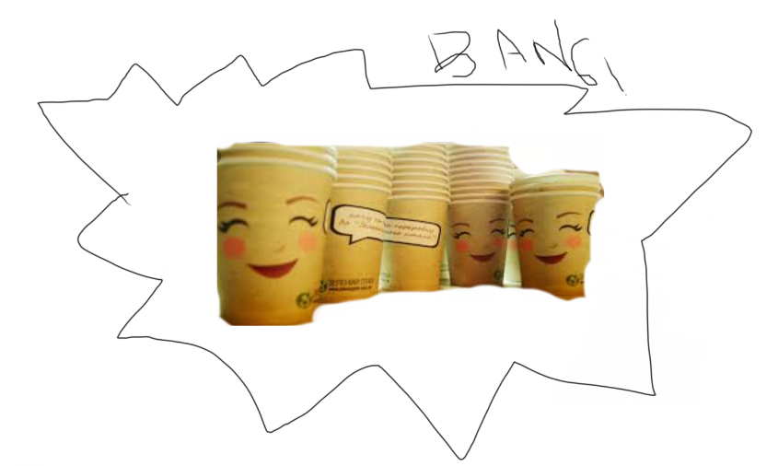
9.  3сек | Герой прощається з «Годзилою» яка заходить в чистий океан. | Вітаємо! Ви перемогли монстра! | 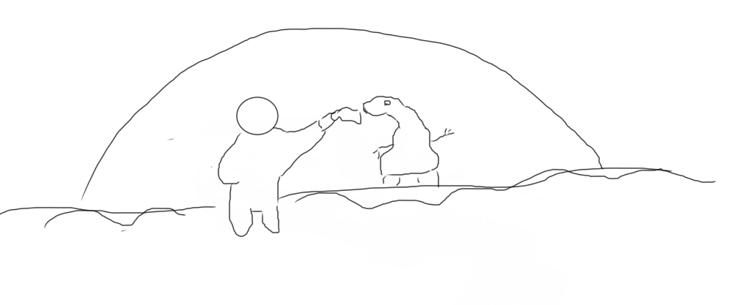
10.  4сек. | Заставка.  Коробки виїжджають з боків. Зверху з’являється лого.  Знизу сайт.  https://greenbox.net.ua/ | Дізнайтеся більше на нашому сайті. | 